国内最大級の医学専門電子書籍ストア M2PLUS が発売する
『電子版 今日の治療薬 2015』 の6つの特長

特長1
薬効別一覧から絞込みが可能
起動画面である薬効分類一覧は、よく見る順などご都合にあわせて並び順の変更が可能です。並び順は、検索結果の表示順にも反映されます。（並べ替えは、画面下のメニュー「☆」マークを押してください）

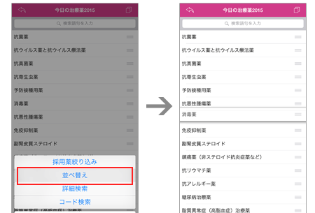

特長2
インクリメンタルサーチで楽々検索
インクリメンタル検索機能を使えば、薬剤を検索する際、一文字入力するたびに検索候補が絞り込まれて表示されます。
（インクリメンタルサーチは画面下メニューの(ｉ)よりオン／オフの切り替えが可能です）

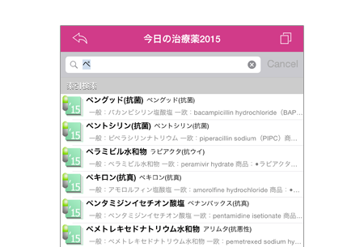

特長3
詳細画面からリンク機能
薬剤詳細画面の「一般名」からは同じ一般名の薬剤一覧が、「会社名」からは同製薬会社の薬剤一覧を参照することができます。さらに、「他品」からは他品の薬価をまとめて参照することが可能です。

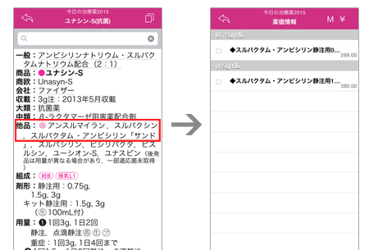

特長4
薬価切り替え・絞込み表示
薬価の表示方法は、薬価とパーセント（最も高い先発品の薬価を100％とした比率）で切り替え表示が可能です。さらに、採用薬／先発・後発／剤型／商品名 での絞込み表示も可能に。

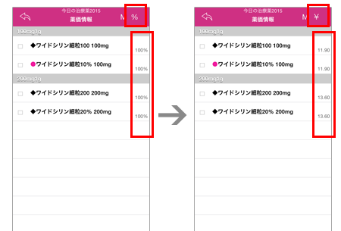

特長5
詳細検索では、かけあわせ検索も可能
各種別の項目に対するキーワードを入力して、詳細検索が可能です。入力したキーワードを「含む」または「含まない」を設定でき、さらに、複数項目をかけあわせて検索することもできます。（詳細検索は、画面下のメニュー「☆」マークを押してください）

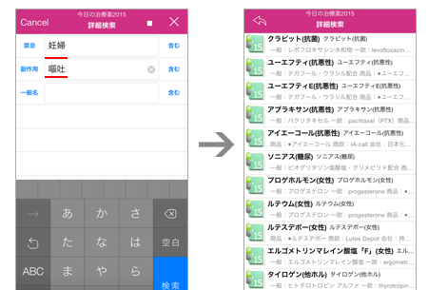

特長6
採用薬絞込み検索が可能
チェックを入れた採用薬のみを対象にした、絞込み検索が可能です。 採用薬の設定はM2Plus Launcherの「採用薬設定・薬剤メモ入力」画面または対象コンテンツ（※）の同効薬一覧から設定が可能です。（採用薬絞り込み検索は、画面下のメニュー「☆」マークを押してください）

